根据用户权限动态生成路由：
定义一个路由数组存放所有路由，根据后台返回的字段循环数组每一项
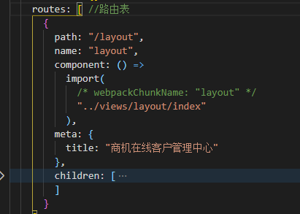
使用递归便利所有子元素
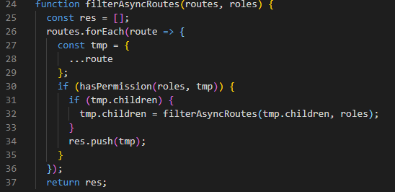
根据meta属性判断是否具有访问改页面的权限
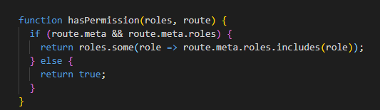

使用router.addRouter动态添加路由
如果管理员退出后使用客服账号登录原来管理员的路由不会删除，导致客服也可以访问管路员页面，并且控制台报警告(意思是路由名称重复)
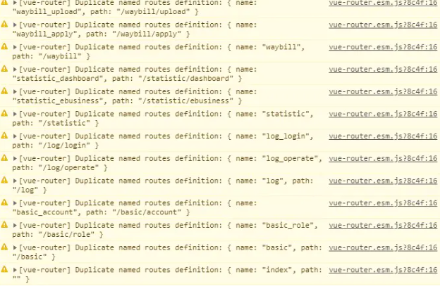

解决方案使用函数的方式创建路由
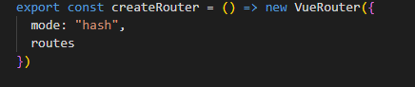
并且创建一个重置的路由方法
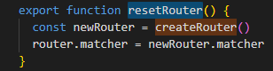
在addroutes的地方调用这个方法
